Конкурсное сочинение
«Победа, память, патриотизм»,
посвящённое 65-летию Победы
ученицы 8 «А» класса
средней школы - лицея № 1
г. Атбасар
Диль Виктории

Придёт время, и все, кто был взрослым, когда шла война, умрут.
Останетесь только вы, теперешние дети.
И может случиться, что новые малыши
Забудут наше горе, нашу радость, наши слёзы!
Не давайте им забыть!
А.Лиханов

Совсем скоро на улицах и площадях нашей страны, далеко за её пределами зазвучат бравурные марши оркестров, зазвенят песни военных лет, заалеют цветы у обелисков, памятников и братских могил. Вся Планета будет чтить и славить одну из самых светлых, святых дат новейшей мировой истории 65-летие Победы в Великой Отечественной войне.
Для нашей Родины всегда будет святым день 9 Мая, и всегда люди мысленно будут возвращаться к маю 1945,когда весь мир услышал долгожданное слово «Победа!» В те весенние дни был закончен великий путь, отмеченный многими жертвами. И наш человеческий долг: поздравляя друг друга с праздником, всегда помнить о тех, кого нет с нами, кто ради жизни на Земле пожертвовал собственной жизнью.

Ветеранам мы дарим гвоздики,
Вспоминаем отважных бойцов,
Не забудем мы подвиг великий
Наших дедов и наших отцов!

В своём сочинении я хочу обратиться к памяти военных лет моего родного края. Хотя на территории нашего района не было военных действий, но мой край внёс огромную лепту в дело борьбы против фашизма. Об этом должен знать каждый из нас.

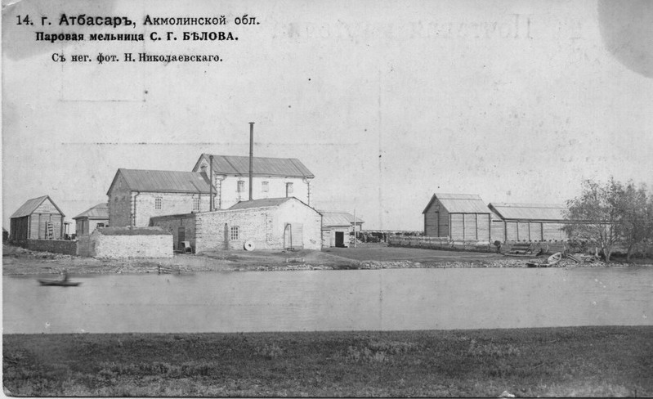

Мирно дремал Атбасар, тихо шелестели росяные травы перед близким пробуждением нового дня. Казалось, ничто не сможет нарушить царящий покой и тишину. Но весть о нападении Германии, дошедшая до атбасарцев в первый же день войны, разрушила мечты и планы. Всех сплотила единая мысль: отстоять свою Отчизну.

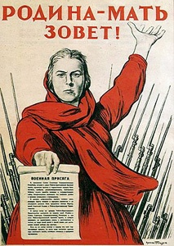
Наступил великий час расплаты,
Нам вручил оружие народ.
До свиданья, города и хаты,-
На заре мы двинемся в поход.
Август 1941 г. Акмолинск провожал на фронт сформировавшуюся в этом городе 310-ю стрелковую дивизию. В её составе сражались 1008 атбасарцев. Среди них казахи, русские, украинцы, татары. Полки выстроились на привокзальной площади Акмолинска.
Через месяц дивизия участвовала в боях под Ленинградом, а затем в Новгородской наступательной операции, где и получила почётное звание «Новгородская». Всего в годы войны из Атбасара ушли на фронт около 5895 человек, 2907 из них погибли и пропали без вести. Наши земляки были в рядах защитников столицы Москвы, громили врага на Кавказе и Курской дуге, форсировали Днепр, штурмовали Берлин.

…Мы будем драться с беззаветной силой,
Мы одолеем бешеных зверей.
Мы победим, клянусь тебе, Отчизна,
Не пожалеем жизни мы своей.

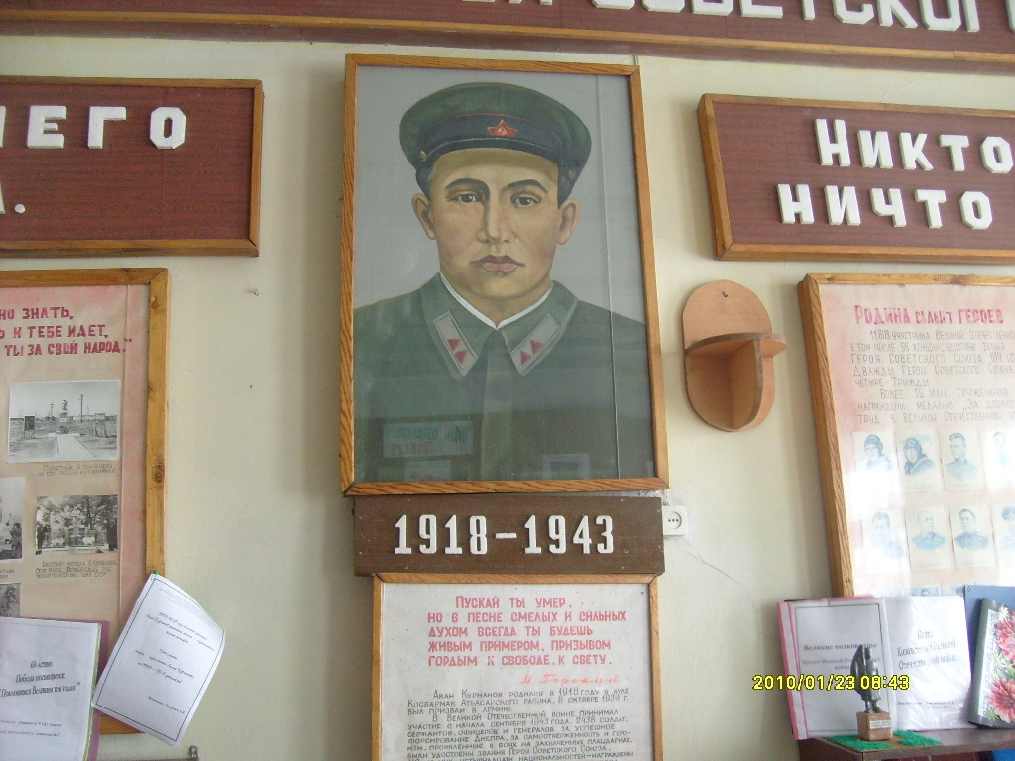
За воинские подвиги более 5 тысяч солдат и офицеров награждены орденами и медалями, а трое из них Николай Денисович Виденеев, Иван Михайлович Дьяченко и Акан Курманов удостоены звания Героя Советского Союза. В 2008 году в селе Косбармак был открыт музей имени Акана Курманова.

Благодаря этому, мы многое узнали о жизни своего героического земляка.
Одним из первых среди своих одногодок ушёл Акан в Армию в предвоенный год, по особому набору. Отличался силой воли на занятиях, как затем и в первых боевых схватках. С детства и юности привык он к вихревым скачкам на резвых рысаках, привык стремиться вперед. Таким он был и на фронте. В сентябре сорок третьего года Акан Курманов, вместе с однополчанами, преследуя отступающего противника, увидел воспетую Кобзарем Украину, помутневший от взрывов красавец Днепр, о котором был лишь наслышан, вспомнил реку своего детства – синий Ишим. «Как же на тот берег перебираться будем?»- подумалось ему, когда с обрывистых круч открылся неоглядный разлив могучей реки. И ответил на этот вопрос своим немеркнущим подвигом. Бесстрашный бросок через Днепр 28 сентября совершила ударная боевая группа пулемётчиков стрелковой роты 234 гвардейского Черниговского полка во главе с Аканом. После удачно проведённой скрытной переправы, он смело увлёк за собой «Железную девятку», так называли курмановскую группу. Они обеспечили захват плацдарма. В ожесточённом бою погиб Акан Курманов. В январе сорок четвёртого года стало известно, что Акану Курманову посмертно было присвоено звание Героя Советского Союза. Первому из всех воинов - атбасарцев.
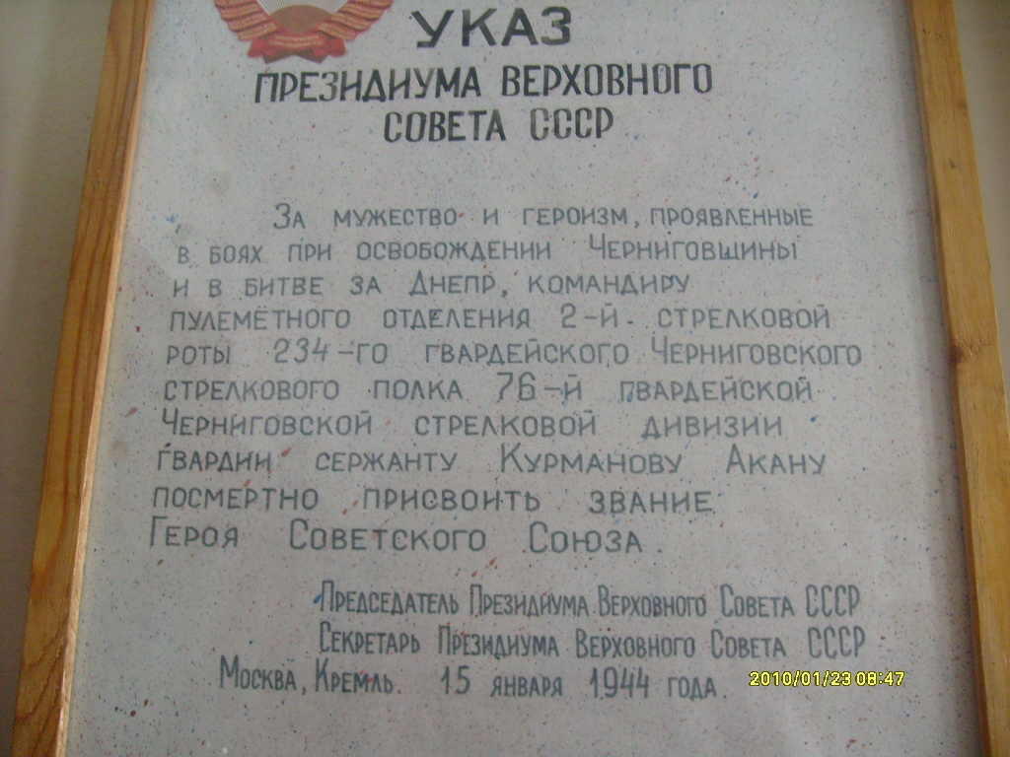
Пусть помнят те, которых мы не знаем:
Нам страх и подлость были не к чему.
Мы пили жизнь до дна и умирали
За эту жизнь не кланяясь свинцу.

Победу ковал и фронт и тыл. Заботы легли тяжёлой ношей на плечи женщин, стариков и подростков. В 1943 году за особые заслуги по сдаче хлеба государству, единственному по области Атбасарскому району было вручено Красное знамя Государственного комитета обороны. На полях работали матери, жёны, сёстры, дети воинов, ушедших на фронт. Мужественно переносили они все тяготы военных лет.

Ты шла, затаив своё горе,
Суровым путём трудовым.
Весь фронт, что от моря до моря,
Кормила ты хлебом своим.

Имеющееся в Атбасаре, по улице Победы, 61 двухэтажное здание казахской школы в 1941 году передано под открывшийся здесь эвакогоспиталь. Он разместился в нём с 1941 по 1944 г. Медсёстрами были молодые девушки, которые содрогались при виде ран, но мужественно относились к своим обязанностям.
Ранен осколком снаряда солдат.
Шепчет сестричка: «Давай поддержу!
Рану твою я перевяжу!»
Всё позабыла слабость и страх,
Всю ночь провела на ногах,
Сколько в ней было любви и тепла!
Многих от смерти сестричка спасла.
Но, несмотря на то, что шла война, были суровые условия военного времени, люди умели создать атмосферу тепла, доброты, понимания. Беда была общая – одна на всех, она и объединяла людей. Надежду вселяла и придавала силы вера в победу. Наши земляки ковали победу каждым трудовым днём, каждой бессонной ночью, здесь в глубоком тылу, приближался светлый день Победы – 9 мая! Наш священный долг помнить и чтить невиданный героизм и самопожертвование людей, проявленные в годы войны, многие из которых отдали свои жизни за нашу Родину. Победа досталась дорогой ценой. Солдаты Великого сражения обеспечили всем нам, нашим детям и внукам мирную жизнь. Вечная память погибшим во время войны и всем фронтовикам, не дожившим до 65-летия Победы. Им я посвящаю своё стихотворение:
Всем воинам.
Вас будет помнить вечно Земля,
Вашим героизмом гордится народ.
Свои жизни за Родину отдали не зря,
Чтобы мы увидели солнца восход.
Услышав Отчизны призыв,
Вы шли и боролись до конца.
Чтобы воин остался в сражении жив,
Родные молили мира творца.
Ваши подвиги – это в бессмертье шаг,
Отвагой и любовью полны к земле родной.
Был напуган лютый враг,
Сильной, непобедимой страной.
Мы будем вечно вас в памяти хранить
И песни о вас воспевать.
Мы хотим такими же быть,
Отечеству верно служить!

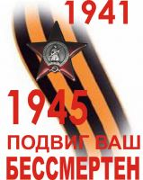
Своё сочинение я хочу закончить словами обращения четырежды Героя Советского союза Маршала Жукова к молодёжи:
«Молодых людей я призвал бы также бережно относиться ко всему, что связано с Великой Отечественной войной. Но особенно важно помнить: среди вас живут воевавшие люди. Относитесь к ним с почтением не только в дни, когда они с орденами собираются поговорить с вами. Не забывайте о них в сутолоке жизни: на вокзале, в приёмной по житейским делам, в поликлинике, в автобусе и в семье. Помните: редкий из воевавших не ранен. И почти все они лежали в промёрзших окопах, случалось по многу дней не знали горячей пищи, по многу ночей не спали. Это было во время их молодости. Бывший солдат не станет вам жаловаться - не та закваска характера. Будьте сами предупредительны. Не оскорбляя гордости, относитесь к ним чутко и уважительно. Это очень малая плата за всё, что они сделали для вас»
Я хочу пожелать всем людям планеты светлого неба, мирных дней и здоровья на долгие годы. Пусть ваши дети и внуки никогда-никогда не возьмут в руки оружие. Пусть их жизнь будет мирная и счастливая.

Пусть не будет войны никогда!
Пусть спокойно заснут города!
Пусть сирены пронзительный вой
Не звучит над моей головой.
Ни один пусть не рвётся снаряд,
Ни один не строчит автомат.
Оглашают пусть наши леса
Только птиц и детей голоса.
Пусть мирно проходят года,
Пусть не будет войны никогда.
